УТВЕРЖДАЮ
Председатель комитета по образованию города Барнаула
Н.В. Полосина
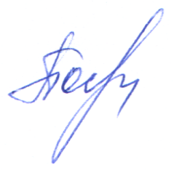
12.02.2019

ПЛАН
по устранению недостатков, выявленных в ходе независимой оценки качества условий оказания услуг

в МБДОУ «Детский сад №241» Центрального района г.Барнаула

(наименование организации)
на 2019 год

Недостатки, выявленные в ходе независимой оценки качества условий оказания услуг организацией | Наименование мероприятия по устранению недостатков, выявленных в ходе независимой оценки качества условий оказания услуг организацией | Плановый срок реализации мероприятия | Ответственный  исполнитель  (с указанием фамилии, имени, отчества и должности)
I. Открытость и доступность информации об организации
Не соответствует информация  о деятельности организации социальной сферы, размещенной на общедоступных информационных ресурсах, ее содержанию и порядку (форме), установленным нормативными правовыми актами | Привести информацию о деятельности образовательной организации. размещенной на сайте в соответствие с установленными нормативными актами. | Май | Соколова Г.В., заведующий
Отсутствие на официальном сайте организации социальной сферы информации о дистанционных способах обратной связи и взаимодействия с получателями услуг и их функционирование | Обеспечить работу раздела официального сайта «Часто задаваемые вопросы». Обеспечить работу электронных сервиров на сайте образовательной организации для подачи электронного обращения. | Апрель | Соколова Г.В., заведующий

